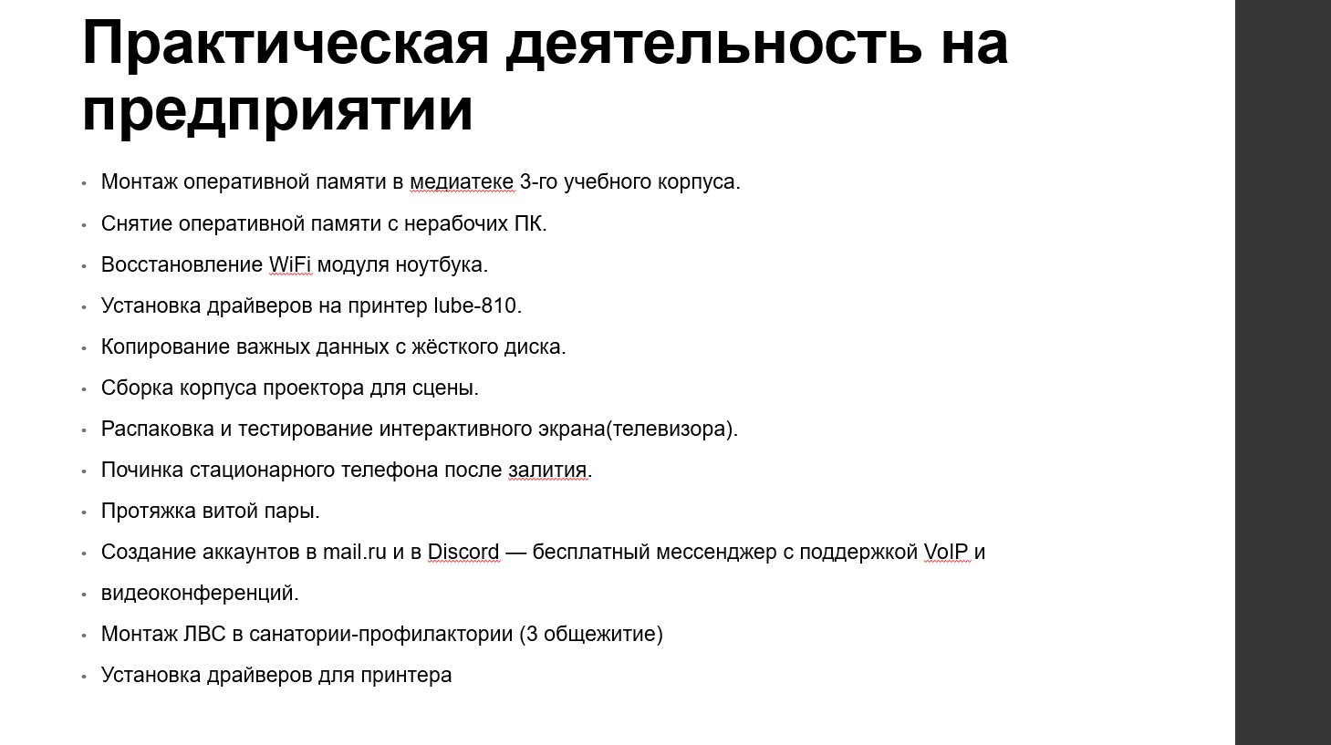

Слайд 2.

* Был произведен Монтаж оперативной памяти в медиатеке 3-го учебного корпуса.
* Снятие оперативной памяти с нерабочих ПК.
* Восстановление WiFi модуля ноутбука.
* Подготовка к работе, настройка и обслуживание периферийных устройств персонального компьютера и компьютерной оргтехники
* Осуществление навигации по ресурсам, поиск, ввод и передача данных с помощью технологий и сервисов Интернета.

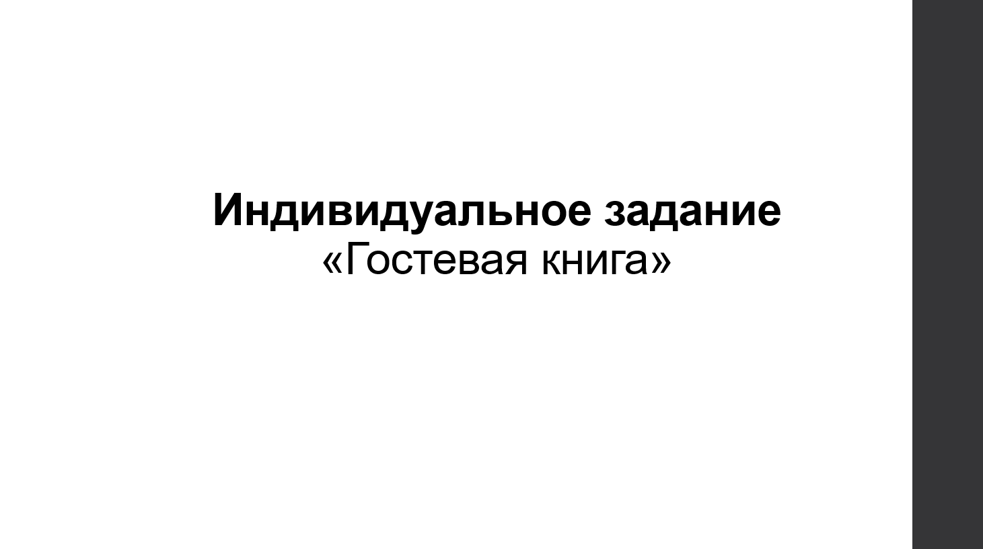

Слайд 3.

Во время прохождения практики было получено индивидуальное задание «гостевая книга».

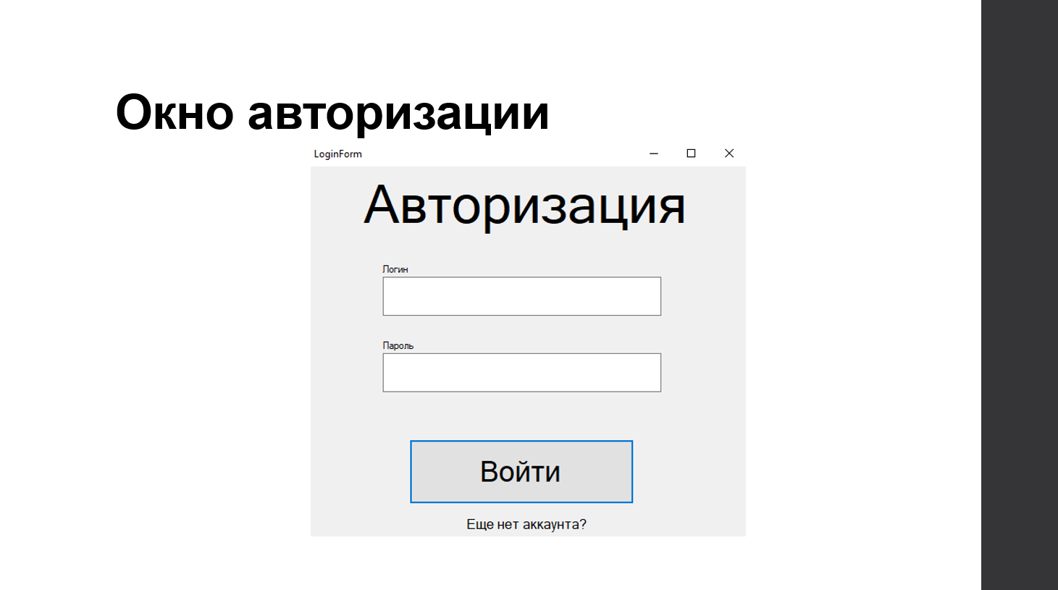

Слайд 4.

При открытии программы нас встречает окно авторизации где нужно ввести логин и пароль для входа в программу.

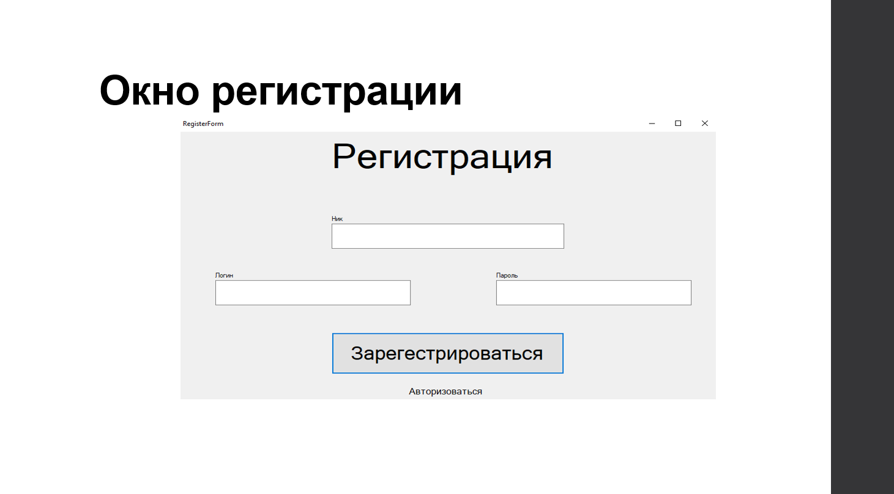

Слайд 5.

Если аккаунт еще не был создан, то требуется нажать на «Еще нет аккаунт?» и откроется форма с авторизацией где создать аккаунт.

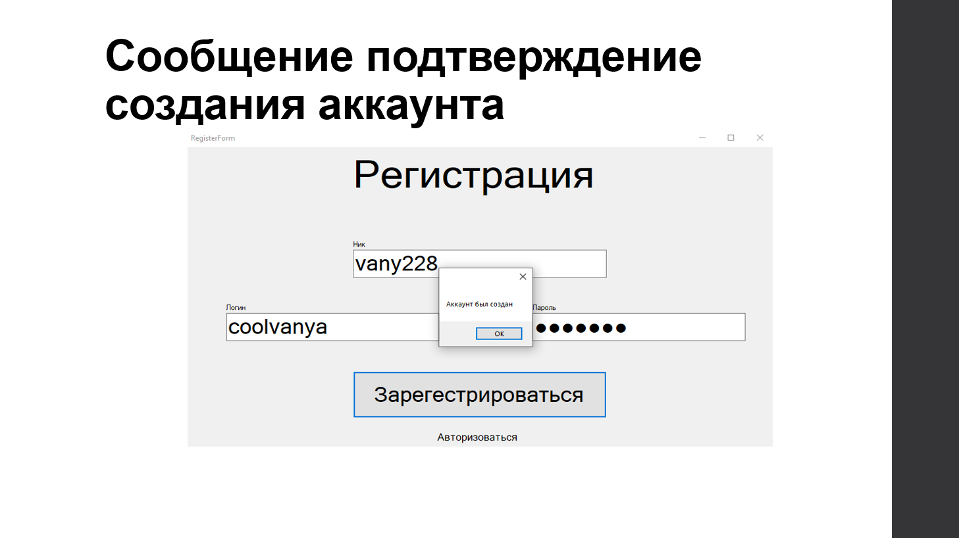

Слайд 6.

В случае успешной регистрации будет выйдет окошко сообщающее об этом.

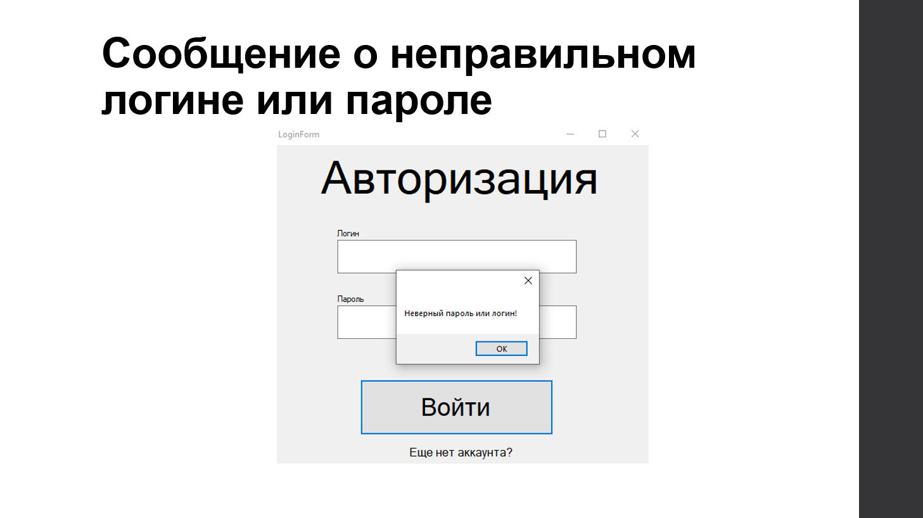

Слайд 7.

Если логин или пароль не совпадут, то выйдет окошко сообщающее об этом и авторизация не пройдет.

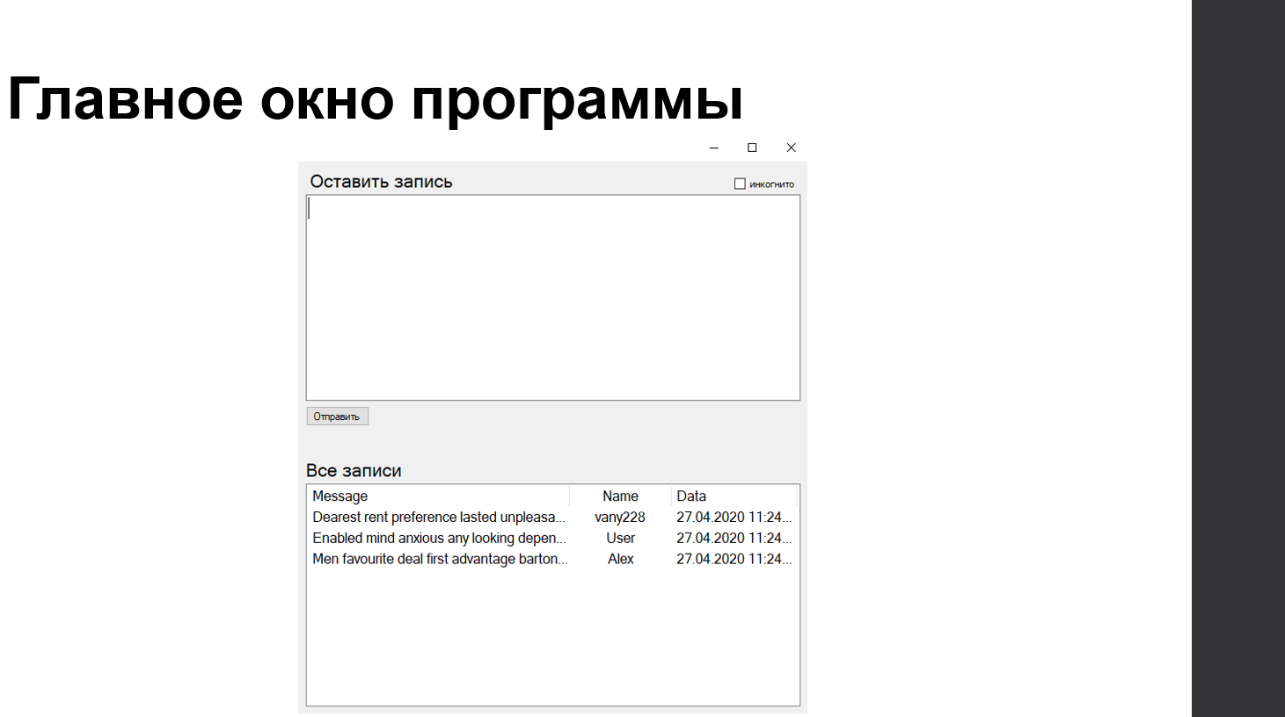

Слайд 8.

В случае успешной авторизации вас перекинет на главную форму где можно будет оставить сообщение (комментарий). После успешной авторизации мы видим главное окно. В открывшемся окне мы видим поле где можно ввести наше сообщение, кнопку при нажатии которой сообщение будет отправлено, поле с выводом всех сообщение и в правом верхнем углу можно поставить галочку чтобы сообщение было отправлено не от вашего ника а от User'а 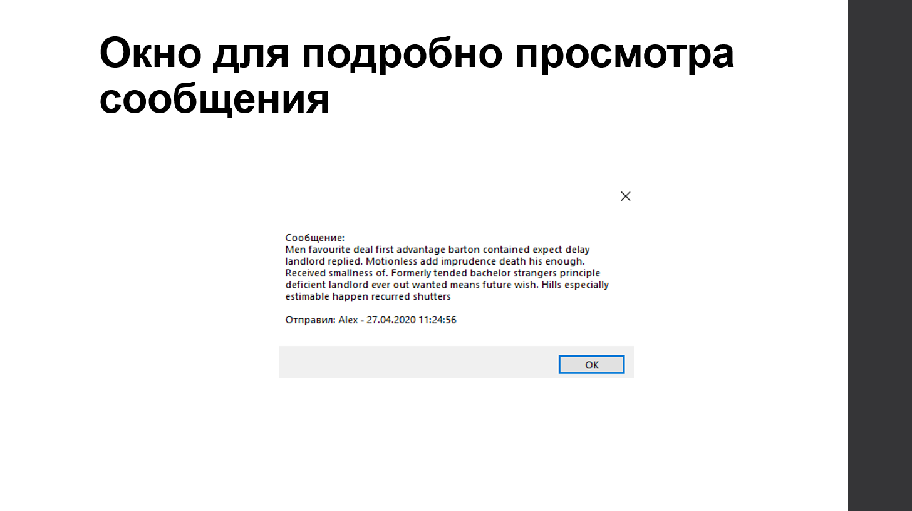(т.е. инкогнито).

Слайд 9.

Это окошко, которое открывается при двойном нажатии на сообщение пользователя

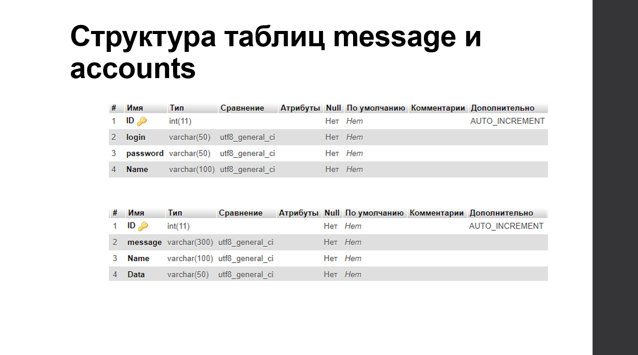

Слайд 10.

В таблице «accounts» хранятся данные от аккаунтов пользователей.

ID – У каждого созданного аккаунта есть свой ID.

Login – Данные для входа в аккаунт (лоигн).

password – Данные для входа в аккаунт (пароль).

Name – Ник используемые при отправке сообщения.

В таблице «message» хранятся сообщения, отправленные пользователями.

ID – У каждого сообщения есть свой ID.

Message – здесь хранится само сообщение.

Name – ник пользователя который он указал при создании аккаунта, записывается при отправке сообщения.

Data – Дата в тот момент когда пользователь отправил сообщение